Verbandsentwicklung

Strategie 2021 bis 2024

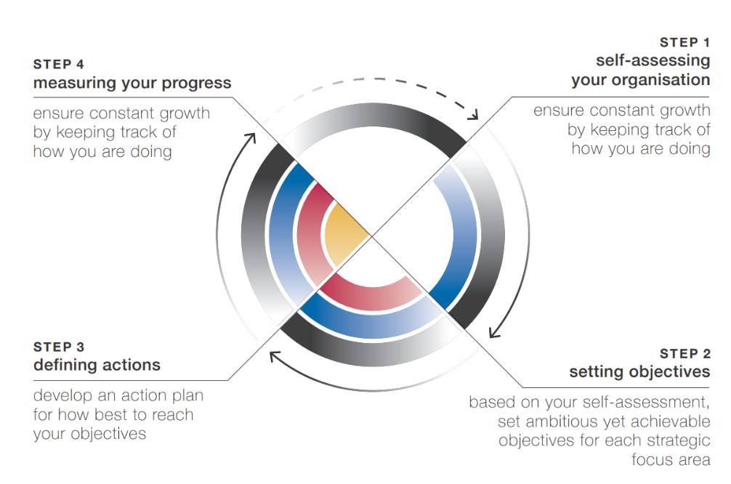
Einführung

Dieses Dokument ist eine Zusammenfassung der Ziele, die sich der Verband gesetzt hat, um seine Aktivitäten mittelfristig aufzubauen und zu entwickeln. Es basiert auf den Dokumenten "Targeting Gold" des World Archery und auf der Arbeit von Heiner Widmer in den letzten Jahren. Die Projekte der Konkretisierung sind manchmal zwischen den verschiedenen Zielen gemeinsam, aber die Idee ist, realistische Projekte zu implementieren und entsprechend der Ressourcen des Verbandes. Wir müssen zunächst das Erreichte konsolidieren und das Bestehende weiterentwickeln. Die Projekte werden dann zur Umsetzung auf die Kommissionen und Arbeitsgruppen des Verbandes verteilt.
Quelle der Abbildung 1: World Archery

Begrenzung des Tätigkeitsbereiches des Verbands

- Disziplinen, die von dem Verband aktiv gefördert werden

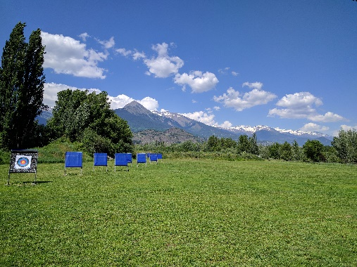
  - Outdoor: Dies ist die historische Disziplin des Bogensports. Es ist in den Programmen der Olympischen Spiele für bestimmte Bogenarten enthalten. Es ist auch die von den Sportbehörden anerkannte Hauptdisziplin. Der Verband sieht auch die Teilnahme von anderen Bogenarten in dieser Disziplin vor, auch wenn diese nicht in den World Archery Regeln vorgesehen sind (Bowhunter und Langbogen). Die Förderung des Nachwuchs- und Leistungssports konzentriert sich vor allem auf diese Disziplin, für die zusätzliche Mittel bereitgestellt und Entwicklungsprojekte organisiert werden (SwissOlympic).

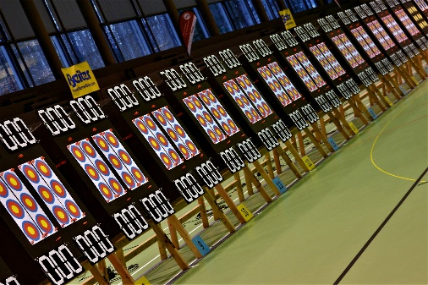
  - Indoor: Diese Disziplin ist eine der von der World Archery anerkannten Disziplinen. Der Verband fördert aktiv die Disziplin und den Respekt für sportliche Werte. Sie unterstützt die Organisation einer jährlichen Schweizer Meisterschaft. Diese Disziplin ist wichtig und ermöglicht die Ausübung des Bogensports während der Wintersaison. Sie wird von allen Vereinen und Sportlern praktiziert und ist für alle Arten des Bogenschießens wichtig. Der Verband sieht auch die Teilnahme von anderen Bogenarten in dieser Disziplin vor, auch wenn diese nicht in den World Archery Regeln vorgesehen sind (Bowhunter und Langbogen).

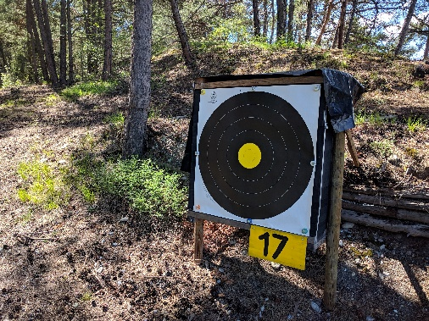
  - Field: Diese Disziplin ist eine der von der World Archery anerkannten Disziplinen. Der Verband fördert aktiv die Disziplin und den Respekt für sportliche Werte. Sie unterstützt die Organisation einer jährlichen Schweizer Meisterschaft. Die Übung der Parcoursdisziplinen muss unter Berücksichtigung eines sportlichen und umweltschützenden Zieles erfolgen. Der Verband sieht auch die Teilnahme von anderen Bogenarten in dieser Disziplin vor, auch wenn diese nicht in den World Archery Regeln vorgesehen sind (Bowhunter und Langbogen).

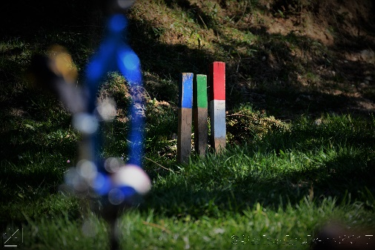
  - Parcours: Diese Disziplin ist eine der von der World Archery anerkannten Disziplinen. Der Verband fördert aktiv die Disziplin und den Respekt für sportliche Werte. Sie unterstützt die Organisation einer jährlichen Schweizer Meisterschaft. Die Übung der Parcoursdisziplinen muss unter Berücksichtigung eines sportlichen und umweltschützenden Zieles erfolgen. Das Ziel ist nicht die Förderung der Jagd, sondern die sportliche Aktivität auf tierförmige Ziele. Der Verband sieht auch die Teilnahme von anderen Bogenarten in dieser Disziplin vor, auch wenn diese nicht in den World Archery Regeln vorgesehen sind (Recurve).

- Sekundärdisziplinen, die der Verband unterstützen möchte

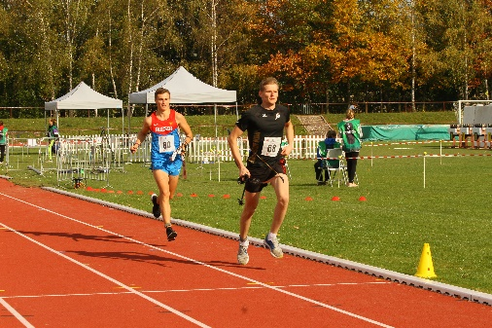
  - Run Archery: Die Disziplin wird vom Verband als Nebendisziplin unterstützt. Es besteht in der Durchführung eines Schnellkurses mit einem Schiessstand wie beim Biathlon. Die Disziplin trifft auf eine Nachfrage und kann langfristig neue Mitglieder anziehen mit der Möglichkeit, den Bogensport mit dem Laufen zu kombinieren. Es ist eine Disziplin, die in Europa in vollem Gange ist. Es werden Synergien mit anderen ähnlichen Disziplinen angestrebt, jedoch in Übereinstimmung mit dem Reglement von World Archery und World Archery Europe.

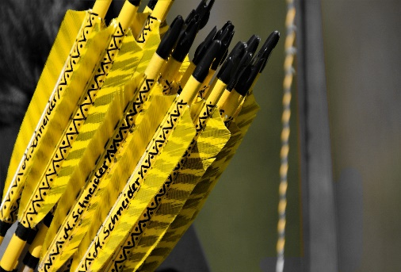
  - Historical Bow: Diese Disziplin wird von den Mitgliedern des Verbandes stark gefordert. Sie sollte versuchsweise als neue Bogenkategorie oder neue Regelung aufgenommen werden. Andererseits geht es um die Förderung einer Sportart. Die Bogenkategorie muss sich von mittelalterlichen Veranstaltungen distanzieren, indem sie die Sportregeln des Verbandes und die Werte der Olympischen Charta respektiert. Das strategische Interesse besteht darin, auf die Forderungen der Mitglieder einzugehen und zu vermeiden, dass ein fünfter Verband* in der Schweiz entsteht, der zu einer Verringerung der Ressourcen für alle Verbände führt. (*SwissArchery, FAAS, Kyudo-Verband, Fédération suisse des Abbayes de l’arc)

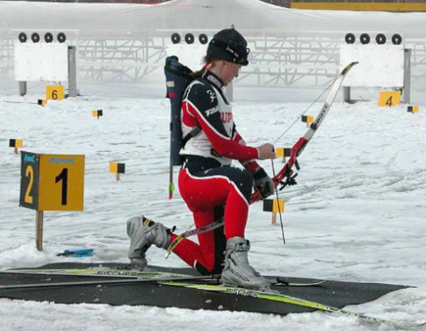
- Disziplinen, die nicht aktiv von dem Verband gefördert werden

  - Die in Buch 5 der World Archery Rules enthaltenen Disziplinen, mit Ausnahme des Run Archery, werden aufgrund mangelnder Ressourcen und Teilnehmer innerhalb des Verbandes nicht aktiv unterstützt. Sie werden vom Verband nicht gefördert, ausgenommen bei besonderen Veranstaltungen (Ski Archery, usw.).

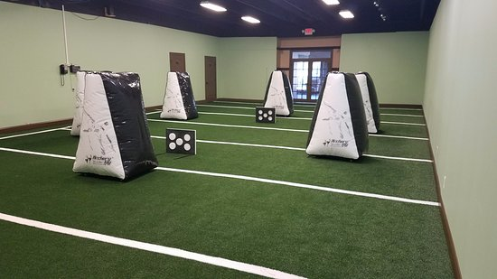
- Disziplinen, von denen sich der Verband distanziert

  - Archery Tag: Die Disziplin besteht darin, mit angepasster Ausrüstung auf Personen zu schiessen wie bei einem Paintballspiel. Die Disziplin entspricht nicht den Werten des Verbandes. Der Verband distanziert sich von dieser Disziplin und beteiligt sich nicht an deren Förderung.

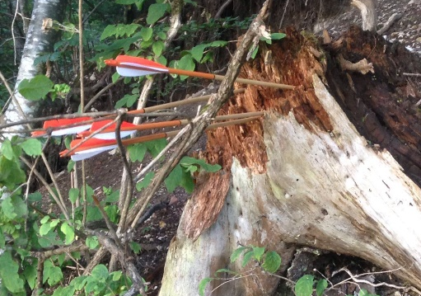
  - Billebaude: Die Disziplin besteht darin, durch den Wald zu laufen und auf tote Baumstümpfe oder andere Ziele zu schiessen. Obwohl bei dieser Disziplin nicht auf Tiere oder lebende Bäume geschossen wird, stellt sie ein grosses Sicherheitsproblem dar. Zudem verletzt sie die Bestimmungen des Forstgesetzes. Der Verband distanziert sich von dieser Disziplin und beteiligt sich nicht an ihrer Förderung.

Zielsetzung des Verbands 2021-2024

Bereiche |  | Ziele
A | Breitensport | A1 | Wir möchten den Erfahrungsaustausch und die Zusammenarbeit zwischen Vereinen unterstützen.
 |  | A2 | Wir wollen unsere Mitglieder zu Turnierteilnahmen motivieren.
 |  | A3 | Wir wollen den Vereinen helfen, eine gute Trainingsstruktur aufzubauen.
 |  | A4 | Wir wollen die Anzahl der Schiedsrichter in den Vereinen erhöhen.
 |  | A5 | Wir wollen die Anzahl von J+S Offerten erhöhen und den Nachwuchs fördern.
 |  | A6 | Wir wollen Frauenanteil im Verband erhöhen.
B | Dienstleistungen | B1 | Wir wollen den Verband für neue Vereine interessanter machen.
 |  | B2 | Wir wollen die Bildung von kantonalen Verbänden unterstützen.
 |  | B3 | Wir wollen eine gute Ausbildung für Trainer implementieren.
 |  | B4 | Wir wollen den Vereinen bei der Veranstaltung von Wettkämpfen helfen.
 |  | B5 | Wir wollen die Vereine in ihrer Arbeit und Organisation unterstützen.
C | Leistungsport | C1 | Wir wollen Wettkämpfen und Wettkampfserien im Nachwuchsbereich fördern.
 |  | C2 | Wir wollen der Nachwuchsangebot im Verband entwickeln.
 |  | C3 | Wir wollen Leistungszentren für Nachwuchssportler und Leistungssport aufbauen.
 |  | C4 | Wir wollen einen europäischen oder internationalen Wettkampf veranstalten.
D | Werbeaktivitäten | D1 | Wir kommunizieren bedarfsgerecht mit allen Mitgliederkategorien.
 |  | D2 | Wir wollen den Bogensport als Sportart bekannter machen.
 |  | D3 | Wir wollen das sportliche Image des Bogensportes in allen Disziplinen und für alle Bogenarten fördern.
 |  | D4 | Wir wollen unseren Verband bei den Schweizer Bogenschützen und Vereinen bekannt machen.
E | Finanzverwaltung | E1 | Wir sorgen für stabile Sponsoreneinnahmen.
 |  | E2 | Wir wollen eine transparente Finanzstruktur haben.
 |  | E3 | Wir wollen die Finanzquellen des Verbandes diversifizieren.
F | Verbandsstruktur | F1 | Wir wollen die Ehrenamtlichen des Verbandes behalten.
 |  | F2 | Wir wollen neue Ehrenamtliche für den Verband gewinnen.
 |  | F3 | Wir wollen die internen Prozesse vereinfachen.
 |  | F4 | Klare Definition der Aufgaben und Struktur des Verbandes (Pflichtenheft)

Projekte zur Zielerreichung

Massnahmen / Projekten |  |  | Zuständigkeit | Termin | Priorität
A | Wir möchten den Erfahrungsaustausch und die Zusammenarbeit zwischen Vereinen unterstützen.
 | A1 | - Einrichten eines Diskussionsforums für Vereine und Mitglieder zum Informationsaustausch. | Informatik (AH) | 2022 | 3
 |  | - Diskussionsrunde zu bestimmten Themen mit Vereinen per Videokonferenz oder in Anwesenheit. | Alle | 2021 | 1
 |  | - Implementierung einer Liste mit häufig gestellten Fragen auf der Website. | Alle | 2022 | 2
 |  | - Produktion von Erklärvideos. | Alle | 2022 | 3
 | Wir wollen die Turnierteilnahmen unser Mitglieder motivieren.
 | A2 | - Organisation von Wettkämpfen in Serienform. | TK  (GK) | 2024 | 3
 |  | - Durchführung von nationalen und regionalen Online-Wettkämpfen. | TK  (GK) | 2022 | 2
 |  | - Durchführung eines Teamwettkampfes mit Qualifikation (Online) mit einem Finale in einem symbolträchtigen Platz. | TK  (GK) | 2024 | 2
 |  | - Durchführung von dezentralen und regionalen Wettkämpfen mit einer gemeinsamen Rangliste. | TK  (GK) | 2023 | 1
 |  | - Unterstützung und Entwicklung von zugänglichen Wettkämpfen für Anfänger auf kurzen Distanzen. | TK  (GK) | 2022 | 1
 |  | - Organisation eines nationalen Bogenschützentages in den Klubs wie Feldschiessen (SwissArchery Discovery Day) | TK + NK  (GK) | 2023 | 3
 | Wir wollen den Vereinen helfen, eine gute Trainingsstruktur aufzubauen.
 | A3 | - Beispiele von Lektionsplänen für Vereine und Broschüren. | J+S AV + AK | 2022 | 1
 |  | - Anpassung der J+S-Struktur durch die Einführung von Trainerstufen. | J+S AV + AK | 2023 | 2
 |  | - Erhöhung der technischen Qualität von J+S-Dokumenten. | J+S AV + AK | 2023 | 1
 |  | - Traineraustausch fördern (Liste von Kontakten für Vereine, Referenztrainer). | J+S AV + AK | 2022 | 2
 |  | - Erstellung einer Trainerkarte im Kreditkartenformat mit Eintragung des Trainerstatus in die SwissArchery-Mitgliederliste. | J+S AV + AK | 2022 | 3
 |  | - Felder in Athena für die Trainerfunktion mit der Gültigkeitsdauer und der Verlaufskontrolle der Weiterbildung. | Informatik (AH) | 2022 | 3
 |  | - Refresher-Seminar für Trainer. | J+S AV + AK | 2022 | 2
 |  | - Aufbau eines Ausbildungsprogramms für Assistenztrainer ab 14 Jahren (Coach 1418). | J+S AV + AK | 2023 | 3
 |  | - Diskussionskreis zu bestimmten Themen mit Vereinen per Videokonferenz oder in Anwesenheit. | Alle | 2021 | 3
 | Wir wollen die Anzahl der Schiedsrichter in den Vereinen erhöhen.
 | A4 | - Übersetzung des World Archery Schiedsrichterhandbuches durch die SwissArchery | Schiedsrichter Kommission | 2021 | 1
 |  | - Schiedsrichterausweis im Kreditkartenformat mit Eintrag des Schiedsrichterstatus in der Mitgliederliste. | Schiedsrichter Kommission | 2022 | 3
 |  | - Schiedsrichterausbildung mit einem jährlich stattfindenden Einführungskurs. | Schiedsrichter Kommission | 2022 | 1
 |  | - Ausbildung von Schiedsrichterassistenten ab 15 Jahren. | Schiedsrichter Kommission | 2021 | 2
 |  | - Präsentationsstand bei den Turnieren. | Schiedsrichter Kommission | 2023 | 3
 | Wir wollen die Anzahl von J+S Offerten erhöhen und der Nachwuchs fördern.
 |  | - Vorlagedokumente für J+S-Angebote bereits vorausgefüllt. | J+S AV + AK | 2021 | 1
 |  | - Liste der aktiven Trainer innerhalb der SwissArchery, die anderen Vereinen zur Verfügung stehen. | J+S AV + AK | 2022 | 2
 |  | - Kommunikation über die Möglichkeiten und Vorteile von J+S für die Vereine und den Verband. | J+S AV + AK | 2021 | 1
 | Wir wollen Frauenanteil im Verband erhöhen.
 | A6 | - Analyse und Umfrage der Situation innerhalb des Verbandes. | ZV | 2024 | 3

Massnahmen / Projekten |  |  | Zuständigkeit | Termin | Priorität
B | Wir wollen den Verband für neue Vereine interessanter machen.
 |  | - Besuche von Vorstandsmitgliedern bei Vereinen | ZV | 2022 | 1
 |  | - Vertretung des Vorstands bei Veranstaltungen oder Wettkämpfen mit einem Aufteilungsplan | ZV | 2021 | 1
 |  | - Definition von Good Practices für Veranstaltungen (Begrüssung, Podium, Sponsoren, usw.) | Media | 2023 | 1
 |  | - Präsentationsbroschüre und Video über die Vorteile einer Mitgliedschaft und unsere Aktivitäten | Media | 2022 | 1
 | Wir wollen die Bildung von kantonalen Verbänden unterstützen.
 | B2 | - Musterdokument für kantonalen Verband (Statuten, Vertrag, Formulare, usw.) | Alle | 2022 | 1
 |  | - Einrichtung von Leistungszentren in Zusammenarbeit mit den kantonalen Verbänden. | SK | 2024 | 1
 |  | - Diskussionskreis zu bestimmten Themen mit Vereinen per Videokonferenz oder in Anwesenheit. | Alle | 2021 | 1
 | Wir wollen eine gute Ausbildung für Trainer implementieren.
 | B3 | - Beispiele von Lektionsplänen für Vereine und Broschüren. | J+S AV + AK | 2022 | 1
 |  | - Anpassung der J+S-Struktur durch die Einführung von Trainerstufen. | J+S AV + AK | 2023 | 1
 |  | - Erhöhung der technischen Qualität von J+S-Dokumenten. | J+S AV + AK | 2024 | 1
 |  | - Traineraustausch fördern (Liste von Kontakten für Vereine, Referenztrainer). | J+S AV + AK | 2022 | 2
 |  | - Erstellung einer Trainerkarte im Kreditkartenformat mit Eintragung des Trainerstatus in die SwissArchery-Mitgliederliste. | J+S AV + AK | 2023 | 3
 |  | - Felder in Athena für die Trainerfunktion mit der Gültigkeitsdauer und der Verlaufskontrolle der Weiterbildung. | Informatik (AH) | 2022 | 1
 |  | - Refresher-Seminar für Trainer. | J+S AV + AK | 2023 | 2
 |  | - Aufbau eines Ausbildungsprogramms für Assistenztrainer ab 14 Jahren (Coach 1418). | J+S AV + AK | 2024 | 3
 |  | - Umsetzen des Coachenprogramms und Engagement des Nationaltrainers | J+S AV + AK | 2022 | 2
 | Wir wollen den Vereinen bei der Veranstaltung von Wettkämpfen helfen.
 | B4 | - Mietmaterial für Turniere | TK | 2021 | 1
 |  | - Leitfaden für Turniere | TK | 2022 | 1
 |  | - Verstärkung des Results-Teams und Ausbildung bei Ianseo. | TK | 2022 | 2
 | Wir wollen die Vereine in ihrer Arbeit und Organisation unterstützen.
 | B5 | - Neue Funktionen von Athena zur Vereinfachung der Arbeit von Vereinen und Verbesserung der Verwendung. | Informatik (AH) | 2022 | 2
 |  | - Musterdokument für Vereinen (Statuten, Vertrag, Formulare, usw.) | Alle | 2022 | 1
 |  | - Diskussionskreis zu bestimmten Themen mit Vereinen per Videokonferenz oder in Anwesenheit. | Alle | 2022 | 3

Massnahmen / Projekten |  |  | Zuständigkeit | Termin | Priorität
 | Wir wollen Wettkämpfen und Wettkampfserien im Nachwuchsbereich fördern.
C | C1 | - Wettkämpfe in Form einer Turnierserie für Jugendliche oder Erwachsene | TK + NK  (GK) | 2024 | 1
 |  | - Durchführung von nationalen und regionalen Online-Wettkämpfen. | TK  (GK) | 2022 | 1
 |  | - Durchführung eines Teamwettkampfes mit Qualifikation (Online) mit einem Finale in einem symbolträchtigen Platz. | TK  (GK) | 2023 | 2
 |  | - Durchführung von dezentralen und regionalen Wettkämpfen mit einer gemeinsamen Rangliste. | TK  (GK) | 2022 | 3
 |  | - Unterstützung und Entwicklung von zugänglichen Wettkämpfen für Anfänger auf kurzen Distanzen. | TK  (GK) | 2022 | 1
 |  | - Organisation eines nationalen Bogenschützentages in den Klubs wie Feldschiessen (SwissArchery Discovery Day) | TK + NK  (GK) | 2023 | 1
 |  | - Verbesserung der Publikation von nationalen Rankings und Resultaten | TK  (GK) | 2022 | 2
 | Wir wollen der Nachwuchsangebot im Verband entwickeln.
 | C2 | - Aktualisierung des FTEM und Koordination mit anderen Konzepten | SK + NK | 2021 | 1
 |  | - Teilnahme an 3T Tenero | SK + NK | 2022 | 2
 |  | - Aufbau von nationalen Kadern zu einem Leistungszentrumssystem (NLZ + RLZ) | SK + NK | 2023 | 1
 |  | - Aufbau von regionalen Kadern zu einem Leistungszentrumssystem (NLZ + RLZ) | SK + NK | 2023 | 2
 |  | - Organisation von Jugendcamps auf nationaler Ebene, die für Jugendliche aus Vereinen offen sind | NK | 2022 | 1
 |  | - Integration im Schulsportbereich | NK | 2024 | 1
 | Wir wollen Leistungszentren für Nachwuchssportler und Leistungssport aufbauen.
 | C3 | - Aufbau von nationalen und regionalen Leistungszentren in Kerenzenberg, Tenero, Lausanne, Nordwestschweiz  (Selektionen erfolgen für die Leistungszentren und nicht mehr für das Kader) | SK + NK | 2023 | 1
 | Wir wollen einen europäischen oder internationalen Wettkampf veranstalten.
 | C4 | - Organisation eines European Youth Cup in der Schweiz. | ZV (ML) | 2023 | 3

Massnahmen / Projekten |  |  | Zuständigkeit | Termin | Priorität
D | Wir kommunizieren bedarfsgerecht mit allen Mitgliederkategorien.
 | D1 | - Erstellen einer Applikation «Der Bogenschütze» | Informatik (AH) | 2021 | 1
 |  | - Diskussionskreis zu bestimmten Themen mit Vereinen per Videokonferenz oder in Anwesenheit. | Alle | 2022 | 2
 |  | - Präsentationsbroschüre und Video über die Vorteile einer Mitgliedschaft und unsere Aktivitäten | Alle | 2022 | 1
 |  | - Ankauf von Seitenaufbau-Software (InDesign Adobe) | Informatik (AH) | 2021 | 2
 |  | - Erstellung von einfachen und schnell verständlichen Flyern und Broschüren. | Alle | 2023 | 1
 | Wir wollen den Bogensport als Sportart bekannter machen.
 |  | - Veröffentlichung der Resultate und Bekanntgabe der Resultate an die Medien. | Medien | 2022 | 3
 |  | - Veröffentlichung von nationalen Veranstaltungen. | Medien | 2022 | 3
 |  | - Einladungen und Kommunikation mit den Medien über die Aktivitäten der Schweizer Nationalmannschaft | Medien | 2022 | 2
 |  | - Veranstaltungsfotos und Fotodatenbank | Medien | 2022 | 1
 |  | - Regelmässige Kommunikation über soziale Medien und Teilen von Live-Steaming-Links. | Medien | 2021 | 1
 |  | - Live-Streaming SwissArchery (Projekt für die Anschaffung von Hardware und Live-Streaming-Software) | Medien | 2023 | 3
 | Wir wollen das sportliche Image des Bogensportes in allen Disziplinen und für alle Bogenarten fördern.
 |  | - Veröffentlichung der Resultate und Bekanntgabe der Resultate an die Medien. | Medien | 2022 | 2
 |  | - Veranstaltungsfotos und Fotodatenbank | Medien | 2022 | 1
 |  | - Live-Streaming SwissArchery (Projekt für die Anschaffung von Hardware und Live-Streaming-Software) | Medien | 2023 | 3
 | Wir wollen unseren Verband bei den Schweizer Bogenschützen und Vereinen bekannt machen.
 | D4 | - Mailing an Clubs, die noch nicht Mitglied sind | Sekretariat | 2022 | 1
 |  | - Erstellung von einfachen und schnell verständlichen Flyern und Broschüren. | Alle | 2023 | 1

Massnahmen / Projekten |  |  | Zuständigkeit | Termin | Priorität
E | Wir sorgen für stabile Sponsoreneinnahmen.
 | E1 | - Sponsorensuche | ZV (AH) | 2024 | 1
 | Wir wollen eine transparente Finanzstruktur haben.
 | E2 | - Transparente Preisliste für die Dienstleistungen des Verbandes. | Alle | 2022 | 2
 |  | - Regelmässige Übermittlung der Budgetsituation an den Vorstand und an die Kommission. | ZV | 2022 | 1
 |  | - Bessere Budgetplanung in Zusammenarbeit mit den Kommissionen. | ZV | 2022 | 2
 |  | - Detaillierte interne Budgets auf Basis der Kernaufgaben und der Planung. | ZV | 2022 | 3
 |  | - Entwicklung eines transparenten Entschädigungsmodells für ehrenamtliche Arbeit. | ZV | 2023 | 1
 |  | - System zur Erstellung eines Workflows und einer Online-Spesenabrechnungslösung | Informatik (AH) | 2022 | 1
 | Wir wollen die Finanzquellen des Verbandes diversifizieren.
 | E3 | - Analyse der fakturierbaren Leistungen (jede Kommission) | Alle | 2021 | 1
 |  | - Erstellung eines Webshops | Informatik (AH) | 2022 | 1

Massnahmen / Projekten |  |  | Zuständigkeit | Termin | Priorität
F | Wir wollen die Ehrenamtlichen des Verbandes behalten.
 |  | - Organisation eines jährlichen Treffens für die ehrenamtlichen Mitarbeiter des Verbandes | ZV (ML) | 2022 | 1
 |  | - Kompetenznachweis für ehrenamtliche Mitarbeiter | ZV (ML) | 2022 | 3
 |  | - Förderungskonzept ehrenamtlicher Mitarbeiter | Alle | 2023 | 3
 |  | - Weiterbildung organisieren | Alle | 2023 | 3
 |  | - Themen nach Zeitplan für die GL-Sitzung erstellen, damit Sie Ihr Zeitfenster wählen können | ZV (ML) | 2021 | 1
 | Wir wollen neue Ehrenamtliche für den Verband gewinnen.
 |  | - Organisation eines jährlichen Treffens für die ehrenamtlichen Mitarbeiter des Verbandes | ZV (ML) | 2022 | 1
 |  | - Organisation der Teambildung | ZV (ML) | 2022 | 2
 |  | - Weiterbildung organisieren | Alle | 2023 | 2
 | Wir wollen die internen Prozesse vereinfachen.
 | F3 | - Entwicklung eines Professionalisierungskonzepts | ZV | 2023 | 3
 |  | - Standardisierung von Dokumenten und Konzepten. | Alle | 2023 | 1
 |  | - Definition der Aufgaben, die professionalisiert und bezahlt werden können. | ZV | 2022 | 1
 |  | - Entwicklung eines transparenten Entschädigungsmodells für ehrenamtliche Arbeit. | ZV | 2023 | 2
 | Klare Definition der Aufgaben und Struktur des Verbandes (Pflichtenheft)
 | F4 | - Veröffentlichung von Pflichtenheften. | ZV | 2022 | 2
 |  | - Neue Aufgabenbeschreibung für alle Kommissionen und Verantwortlichen. | ZV | 2022 | 1
 |  | - Implementierung einer To-do-Liste (Trello / Basecamps / Jira) | Informatik (AH) | 2022 | 3

Spezifische Ziele für den Leistungssport (SwissOlympic)

Internationaler Grossanlass |  | 2021 | 2022 | 2023 | 2024
C | Olympische Spielen (Paris 2024) |  |  |  | Teilnahme in  -Min. 1x Team  -W & M individual
 | Weltmeisterschaft Elite |  |  | -Einzelquotenplatz Paris W/M  Team:  -W Finalteilnahme  -M Finalteilnahme  -Mix Finalteilnahme  Individual:  -W min 1x Top64  -M min 1x Top 32
 | Europameisterschaft Elite | -Einzelquotenplatz Tokyo W/M  Team:  -W Finalteilnahme  -M Top 8  -Mix Top 8  Individual:  -W min 1x Achtelfinal  -M min 1x Viertelfinal | -Teamquotenplatz European games M/W  Team:  -1x Team/Mix Team Halbfinale  -W Top8  -M Top6  -Mix Top 6  Individual:  -W min 1x Viertelfinal  -M min 1x Viertelfinal |  | -Einzelquotenplatz Paris W/M  Team:  -1x Team/Mix Team Halbfinale  -W Top8  -M Top6  -Mix Top 6  Individual:  -W min 1x Viertelfinal  -M min 1x Viertelfinal
 | Weltmeisterschaft in höchste Nachwuchskategorie | - |  | Min. 1x Viertelfinale
 | Europameisterschaft in höchste Nachwuchskategorie |  | 1x Team Viertelfinale  1x Individual Viertelfinale |  | 1x Team Viertelfinale  1x Individual Viertelfinale
 | Allfällige weitere relevante Wettkämpfe |  |  | European Games  Team:  -1x Team/Mix Team Halbfinale  -W Top8  -M Top6  -Mix Top 6  Individual:  -W min 1x Viertelfinal  -M min 1x Viertelfinal

6. Spezifische Ziele den Sportförderung (SwissOlympic)

Ziel |  | Massnahmen / Zielerreichungsindikatoren | Verantwortung | Termine
C | Anpassung der Dokumente bzgl. Förderkonzept | Veröffentlichung der aktualisierten Dokumente: FTEM, Nachwuchskonzept, Leistungssportkonzept. Die Konzepte sind in Form eines Posters oder als einfache, kurze Dokumente in den drei Nationalsprachen verfügbar. | Adrian Faber / Noelia Herrero / Nicolas Campana / Daniel Gubser | Ende 2023
 | Umstrukturierung der Förderstrukturen in Leistungszentren | Ausbildung von Regionalen Trainern und Auswahl/Aufrüstung der Infrastrukturen. Eröffnen von mind. 3 Leistungszentren. | Noelia Herrero / Adrian Faber | Ende 2023
 | Aktualisierung der Trainerausbildung die J+S-Ausbildung zu ergänzen. | Umsetzung von 3 der 4 geplanten Trainerlevel in Verbindung mit J+S Ausbildung mit Aktualisierung der Ausbildungsmaterialien | Nicolas Campana / Daniel Gubser / Ausbildungskommission | Ende 2024
 | Entwicklung eines neuen PISTE nach den Erwartungen von SwissOlympic | Einzigartiges Selektionskonzept für alle Sportler unabhängig von der Förderstruktur (Regional, National, Leistungszentrum) welches in den darauffolgenden Jahren nicht mehr grundlegend geändert werden muss. | Noelia Herrero / Adrian Faber | Ende 2022
 | Investition in ein breites Junioren-Feld in Nationalen und Regionalen Leistungszentren | Gesamtschweizerisch mindestens 3 Athleten pro Kategorie (Recurve) und mindestens 1 Athlet pro Kategorie (Compound) | Sportkommission / Nachwuchskommission | Ende 2024

7. Spezifische Ziele im Bereich Ethik und Verbandsmanagement (SwissOlympic)

Thema |  | Ziel | Massnahmen/Zielerreichungsindikatoren | Verantwortung | Termine
F | Verbandsführung:  Führungscheck | Das Mitglied setzt allfällige Massnahmen um, welche aufgrund der Auswertung des im Vorzyklus eingereichten Führungscheck resultieren. | Mitglied definiert basierend auf der Auswertung des «Führungs-Checks» eine bis zwei Massnahmen, um sich in spezifischen Bereichen verbessern zu können und unterbreitet den Vorschlag Swiss Olympic zur Aufnahme in die Zielvereinbarung. Passt den Strategieplan 2021-2024 bei Bedarf an. | ZV (ML) | 31.12.2021
 | Verbandsführung:  Bildungsprogramm | Das Mitglied informiert, mind. einmal jährlich (nach Erscheinen des Bildungsprogramms) sämtliche Mitarbeiter*innen und direkte Funktionsträger*innen des nationalen Verbandes über das Bildungsprogramm von Swiss Olympic. | Mitglied informiert Swiss Olympic auf Anfrage bzgl. der Kommunikation zum Bildungsprogramm. Die Liste der Ausbildungen wird den ehrenamtlichen Mitarbeitern des Verbandes jedes Jahr zugestellt und die Ausbildungskosten werden von SwissArchery übernommen. | ZV (ML) | Jährlich, innert 4 Wochen nach Aufforderung durch Swiss Olympic
 | Werte | Das Mitglied führt bis zum 31.10.2021 eine Ethik-Analyse mit dem Online-Tool "Ethik-Check" durch und leitet entsprechende Massnahmen in eine Ethik-Planung ab (siehe Beilage) und setzt diese um. | Programme und Kommunikation werden von jeder der Kommissionen in den sie betreffenden ethischen Bereichen eingerichtet. Eine eigene Sektion auf der Website des Verbandes wird eingerichtet. | Ethik-Verantwortlicher | 31.10.2021  Weitere Termine gemäss separater Planung
 | Werte | Das Mitglied führt im zweijährlichen Rhythmus (2. Jahreshälfte 2022 und 1. Jahreshälfte 2024) eine Ethik-Analyse im Online-Tool "Ethik-Check" durch. | Auswertung Ethik-Check | Ethik-Verantwortlicher | 2. Jahreshälfte 2022  1. Jahreshälfte 2024

